Ченцов Егор. ИД24-3.
LX6 Управление файловыми системам в Linux
free -h - показывает информацию об использовании оперативной памяти и swap в удобочитаемом формате. Видно, что система использует около 1.9ГБ из 4.6ГБ доступной RAM, и есть 3.0ГБ swap пространства
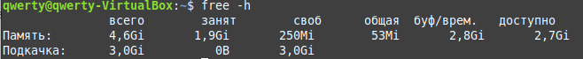
du -sh ~ - показывает общий размер домашней директории пользователя. В данном случае она занимает 3,3 ГБ на диске.
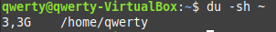
Команды sudo du -sh /etc и sudo du -sh /tmp показывают размер системных директорий:
/etc (конфигурационные файлы системы) занимает 19 МБ
/tmp (временные файлы) занимает 120 КБ
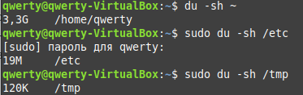

LX7 Основы скриптов на bash
sudo apt update - для обновления списка доступных пакетов
sudo apt install gedit - y для установки графического текстового редактора Gedit с автоматическим подтверждением установки. Это позволяет редактировать файлы в удобном графическом интерфейсе вместо консольных редакторов.
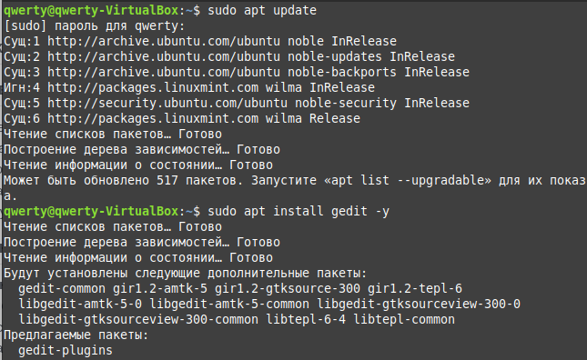
sudo gedit /usr/local/bin/s.py открывается графический редактор для создания/редактирования Python-скрипта
sudo chmod +x делает этот скрипт исполняемым, чтобы его можно было запускать как программу
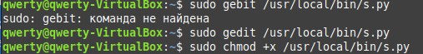
Команды создают директорию my_service в домашней папке, переходят в неё и открывают файл echo_server.py в редакторе nano для редактирования.
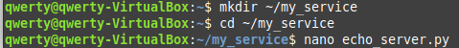

Доделывал работу на другом устройстве
1. Создание и настройка скрипта
Создали файл hello.sh в домашнем каталоге
Добавили шебанг #!/bin/bash для указания интерпретатора
Научились редактировать файлы в nano (Ctrl+O - сохранить, Ctrl+X - выйти)
2. Настройка прав доступа
Сделали скрипт исполняемым: chmod +x hello.sh
Научились запускать скрипт двумя способами:
bash hello.sh (явное указание интерпретатора)
./hello.sh (как исполняемый файл)
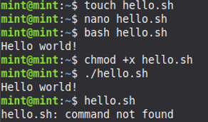
3. Организация рабочего пространства
Создали каталог ~/bin для пользовательских скриптов
Переместили hello.sh в ~/bin/
Добавили ~/bin в переменную PATH через .bashrc
Теперь скрипт доступен из любой директории простым вызовом hello.sh
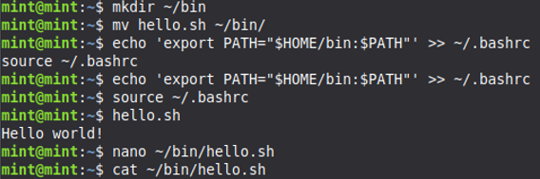
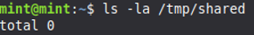
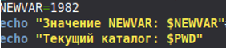
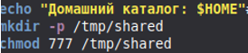
Создайте скрипт, который создает пользователя с именем, переданным скрипту как первый параметр и паролем, который передан скрипту как второй параметр.
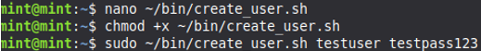
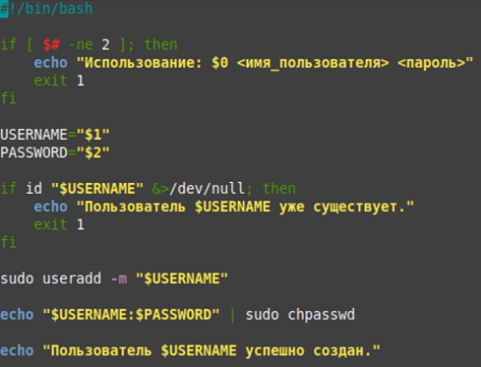
Задание 5
1. Создание интерактивного скрипта
Создали файл system_info.sh с сложной логикой
Реализовали бесконечный цикл while true
2. Работа с пользовательским вводом
Освоили команду read для чтения ввода пользователя
Реализовали интерактивное меню с нумерацией пунктов
3. Использование оператора case
Применили case для обработки множественных вариантов выбора
Научились организовывать сложные ветвления
4. Системные команды для мониторинга
Использовали: whoami, free -h, df -h, ps aux, date, uptime
Научились фильтровать процессы по пользователю

